→ L’ESN Projet Info est chargée d’élaborer une application pour le compte d’un client. Une liste des tâches a été établie en mettant en évidence

Tâches | Descriptif | Durée  (en jours) | Nombre de personnes | Charge  (en j/h) | Tâche(s) directement antérieures
A | Mise en place de l’équipe de projet | 2 | 1 | 2 | B
B | Étude préalable | 5 | 2 | 10 | -
C | Étude détaillée des fonctions | 12 | 3 | 36 | A
D | Réalisation des fonctions | 15 | 4 | 60 | J
E | Projets d’interface | 2 | 2 | 4 | A
F | Réalisation de l’interface | 12 | 1 | 12 | J
G | Mise en liaison de l’interface et des fonctions | 4 | 2 | 8 | D, F
H | Mise en œuvre de l’application | 5 | 1 | 5 | G
I | Tests de mise en œuvre | 3 | 4 | 12 | H
J | Validation de l’étude détaillée | 2 | 2 | 4 | C, L
K | Recette | 2 | 1 | 2 | I
L | Étude détaillée de l’interface | 5 | 2 | 10 | E
 |  | 69 |  | 165

1 Compléter les charges et nombre de personnes, ainsi que les totaux dans le tableau ci-dessus.
fait
2 Laquelle de ces données est en rapport direct avec le coût du projet ?
Il s’agit de la charge en jours/homme (à multiplier par les coûts journaliers des personnes engagées).

3 Expliquer l’antériorité de la tâche B par rapport à la tâche A.
La mise en place d’une équipe de projet dépend des besoins en termes de compétences que révèle l’étude préalable.

4 Déterminer dans quel ordre les tâches vont pouvoir être réalisées selon leurs antériorités (plusieurs tâches peuvent être
UpDOLVpHV HQ SDUDOOqOH j XQH PrPH pWDSH HQ ¿QLVVDQW GH FRPSOpWHU OH WDEOHDX VXLYDQW

Étape | 1 | 2 | 3 | 4 | 5 | 6 | 7 | 8 | 9 | 10
Tâche(s) | B | A | E, C | L | J | D, F | G | H | I | K

5 Établir le diagramme de Gantt, gradué en nombre de jours, dans l’ordre de réalisation des tâches.

Le résultat de Gantt :

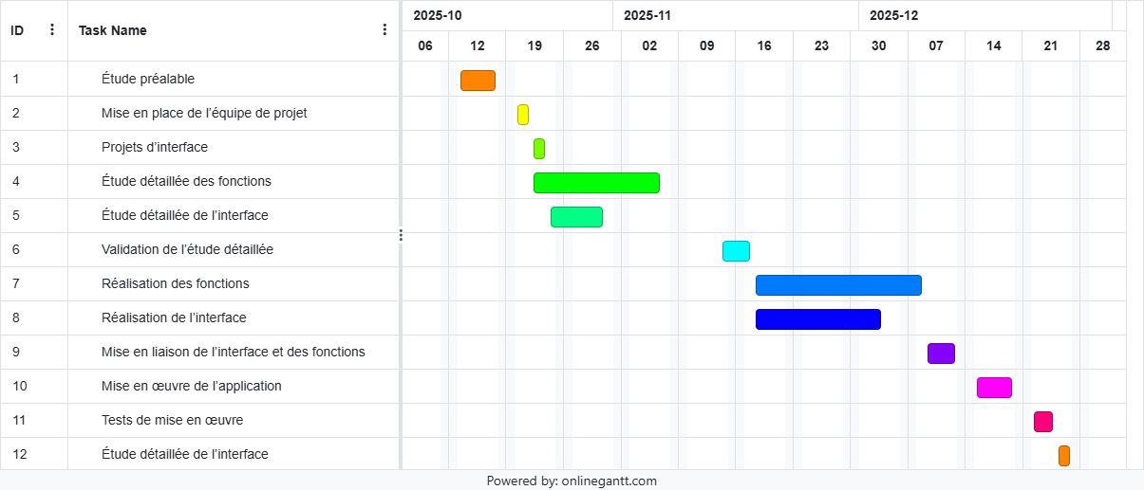
La correction du professeur :

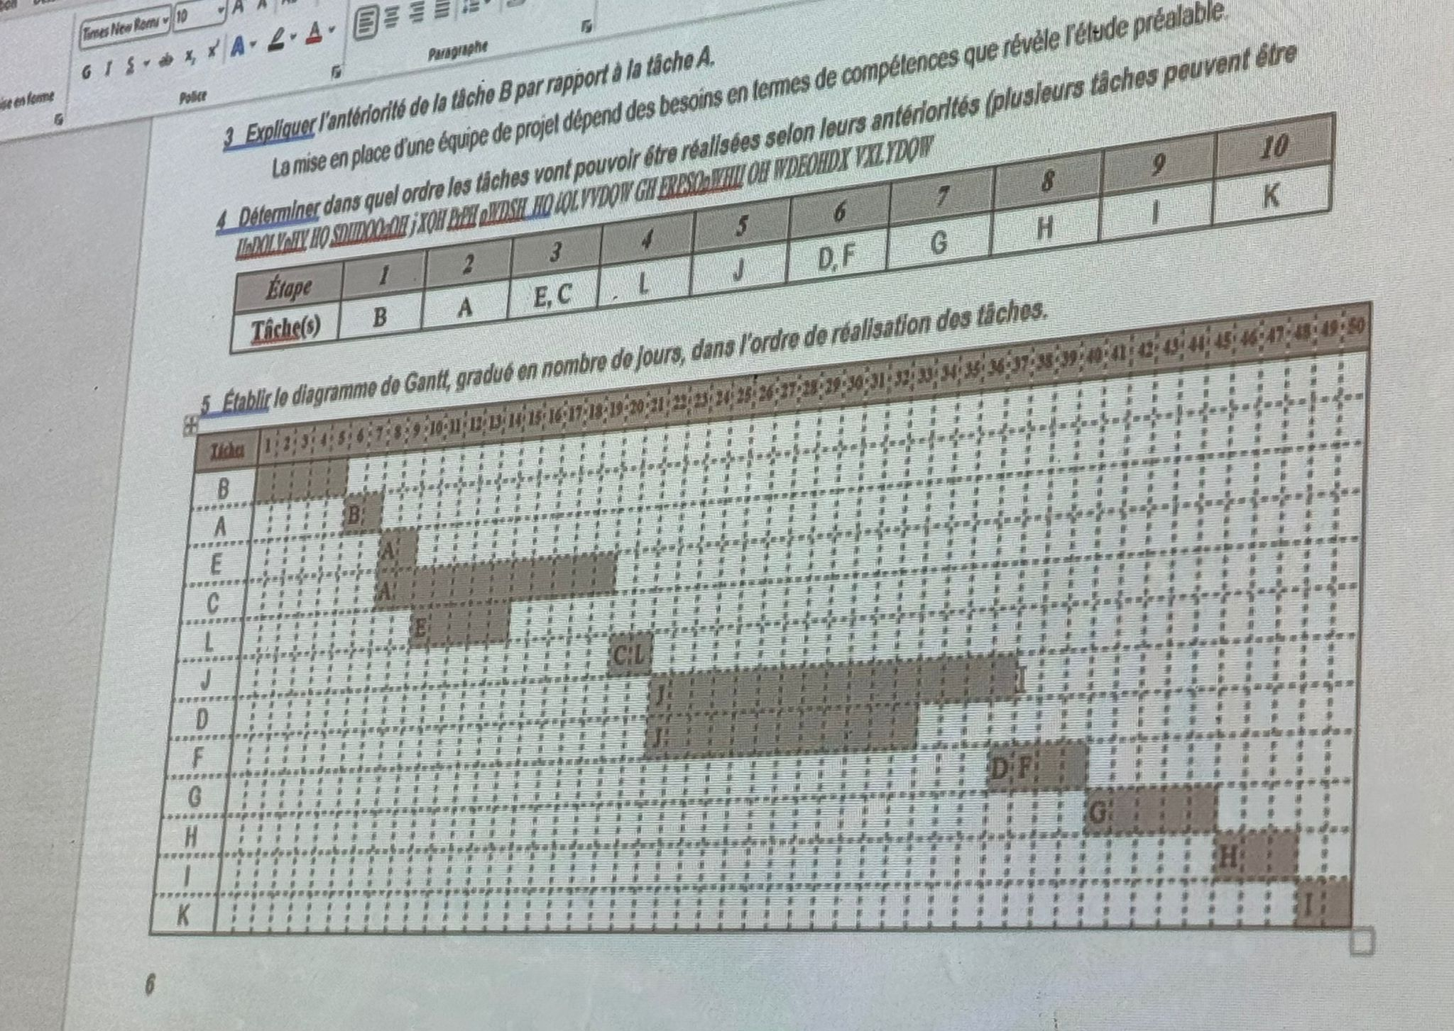

Quelle est la somme de la durée des tâches ? Quelle est la durée ?
La somme de la durée des lâches est de B9 jours mais le projet re dure 50 jours ouvrés (travailles) car certaines tâches sont réalisées en parallèle (E 2 jours + L5 jours + F 12 jpurs = 19 jours gagnés).

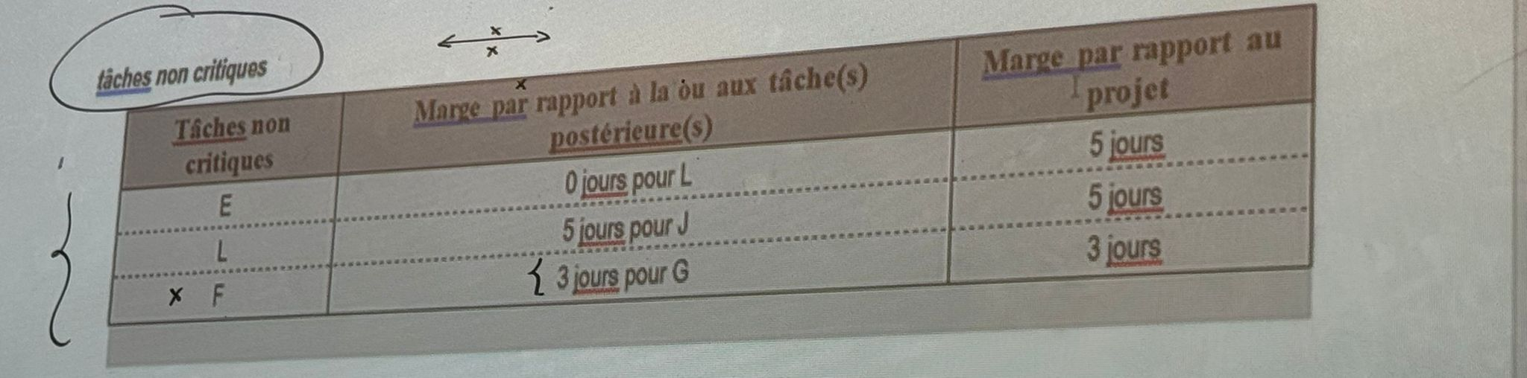
Phase de critique :

